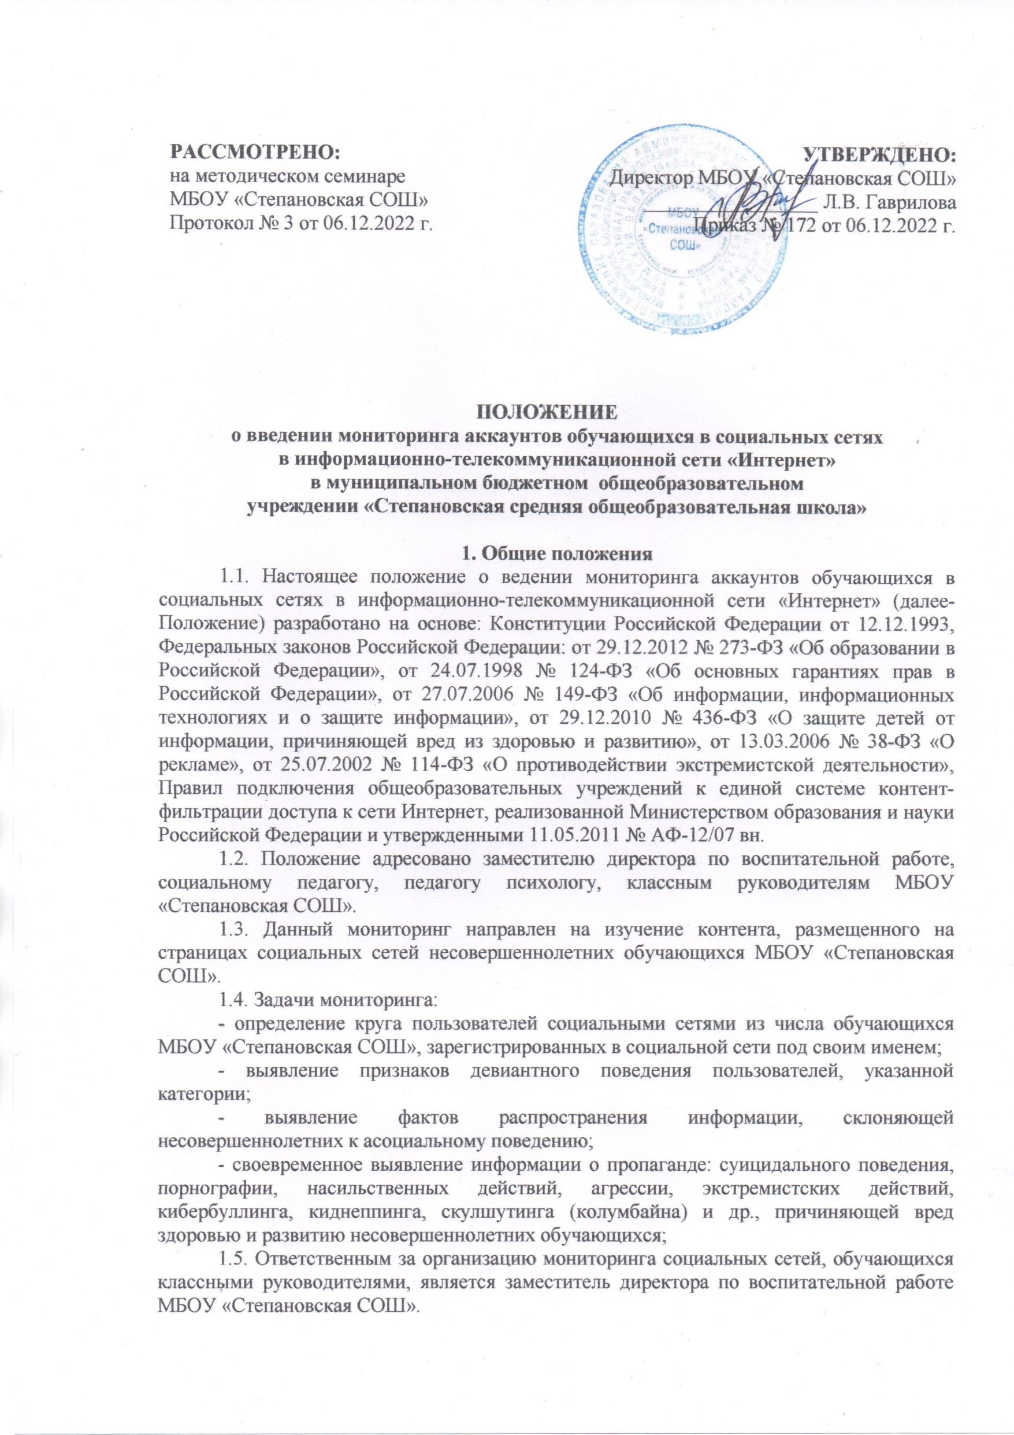
2. Организация мониторинга активности обучающихся
в социальных сетях
2.1. Классным руководителям МБОУ «Степановская СОШ» необходимо организовывать разъяснительную работу с родителями (законными представителями) и обучающимися по работе с интернет-ресурсами в безопасном режиме, созданию форумов, групп, блогов, использованию специализированных программ, зарегистрироваться в социальных сетях, создавать группы совместно с обучающимися, наполняя их интересным содержанием, вовлекая в полезное для их развития общение.
2.2. Мониторинг осуществляется классными руководителями общеобразовательной организации на основании должностных обязанностей и в соответствии с настоящим Положением.
2.3. Мониторинг осуществляется классными руководителями при наличии аккаунтов обучающихся в следующих социальных сетях: «ВКонтакте» (https://vk.com/), «Одноклассники» (https://ok.ru/), «Instagram» (https://www.instagram.com/), а также в иных социальных сетях исходя из актуальности среди несовершеннолетних на момент проведения мониторинга.
2.4. Мониторингу подлежат аккаунты обучающихся 5-11 классов не реже 2-х раз в год.
2.5. Аккаунты обучающихся «группы риска», состоящих на различных видах профилактического учета, имеющих признаки девиантного поведения и (или) агрессии, с повышенной тревожностью, подлежат мониторингу педагогами не реже 4-х раз в год.
2.6. При проведении мониторинга классным руководителям следует обращать внимание на контакты, друзей, записи, лайки и репосты, фотографии, видеозаписи, группы и сообщества, в которых состоит несовершеннолетний.
2.7. По результату мониторинга, классными руководителями составляется отчет по прилагаемой форме (Приложение 1 к настоящему Положению) и предоставляется не позднее 01 января и 01 июня. В случае нахождения в классе обучающихся «группы риска», отчет по ним предоставляется не позднее 01 сентября, 01 декабря, 01 марта и 01 июня. В итоговом сводном отчете за месяц, данная категория обучающихся показывается совместно с остальными обучающимися. Данные показываются нарастающим итогом (Приложение 1 к настоящему Положению).
2.8. Заместитель директора по воспитательной работе вносит сводные сведения в Журнал учета работы по мониторингу социальных сетей, обучающихся образовательной организации (Приложение 2 к настоящему Положению).
2.9. В случае выявления при мониторинге информации, указанной в п.1.4. настоящего Положения, классный руководитель незамедлительно информирует заместителя директора по воспитательной работе, а также руководителя образовательной организации.
2.10. Заместитель директора по воспитательной работе при получении информации от классного руководителя проводит проверку этой информации.
2.11. После подтверждения данных, производится незамедлительное информирование начальника Управления образования Администрации Верхнекетского района о доступе обучающихся к Интернет-ресурсам, содержащим негативную информацию.
2.12. На основании Акта проверки принимается решение о необходимости осуществления профилактической работы с обучающимися с привлечением органов и учреждений системы профилактики.
2.13. Заместитель директора по воспитательной работе в течение 1 рабочего дня представляет на утверждение руководителю образовательной организации план профилактической работы с обучающимся.
2.14. Руководитель образовательной организации в течение 1 рабочего дня представляет информацию в Управление образования Администрации Верхнекетского района о проделанной работе.

3. Заключительные положения
3.1. Настоящее Положение принимается педагогическим советом и утверждается приказом руководителя образовательной организации. Положение вступает в силу с момента его утверждения.
3.2. Дальнейшие изменения вносятся по мере необходимости. Изменения и дополнения к Положению принимаются в том же порядке, что и само Положение. После принятия новой редакции Положения предыдущая редакция утрачивает силу.
3.3. Вопросы, не урегулированные настоящим Положением, регулируются в соответствии с требованиями законодательства и иных нормативных правовых актов, содержащих соответствующие нормы права, а также локальными нормативными актами общеобразовательной организации.

ОТЧЕТ
классного руководителя __________ класса
по мониторингу аккаунтов обучающихся
в социальных сетях в информационно-телекоммуникационной
сети «Интернет» МБ(А)ОУ «__________________________________________________________»
(наименование образовательной организации)

Дата  мониторинга | Ф.И.О.  классного  руководителя | Количество проверенных аккаунтов | Количество учащихся  категории (СОП, ИПР, «группа риска», склонных суицидальным проявлениям, повышенной тревожности) | Результат | Наличие фейковых страниц (при наличии указать) | Наличие  закрытых аккаунтов | Подпись  заместителя директора по воспитательной работе

* В случае выявления фактов принадлежности к деструктивным группам заполняется таблица:

Ф.И.О. обучающегося, дата рождения | Категория учета (норма, группа риска) | Ник в сети | Адрес страницы  в сети (указать сеть) | Отметка о состоянии в деструктивных и асоциальных группах в социальной сети

Дата «____» ________2022 г.

________________________/______
(Ф.И.О. классного руководителя) (подпись)

Приложение 2
к Положению о ведении мониторинга
аккаунтов обучающихся в социальных сетях
в информационно-телекоммуникационной
сети «Интернет» в муниципальном
бюджетном (автономном)
общеобразовательном учреждении
«____________________________»
приказа Управления образования
Администрации Верхнекетского района
от 11октября 2022 № 512

ЖУРНАЛ
учета работы по мониторингу социальных сетей обучающихся
МБ(А)ОУ «______________________________________________________»
(наименование образовательной организации)

Дата  мониторинга | Ф.И.О.  классного  руководителя | Класс | Количество проверенных аккаунтов | Количество учащихся  категории (СОП, ИПР, «группа риска», склонных суицидальным проявлениям, повышенной тревожности) | Результат | Наличие фейковых страниц (при наличии указать) | Наличие  закрытых аккаунтов | Подпись  заместителя директора по воспитательной работе

